Министерство образования Украины
Одесская государственная академия холода

Курсовая работа
по РОИ
Продукция кондитерских фабрик

подготовила: Бручкус Н ст. 341 гр.

Одесса 2004
Содержание
0. Задание………………………………………………………………………………………. | 3
1 Требование к данным (Бизнес правила БП):……………………………………………… | 3
2 Основные функции системы:………………………………………………………………. | 4
3. Реализация…………………………………………………………………………………... | 4
4. ЛИСТИНГ SQL…………………...………………………………………………………… | 4
5. Описание…………………………………………………………………………………… | 18
6. Клиентское приложение…………………………………………………………………. | 21
7. Листинг кода……………………………………………………………………………….. | 24
8. Вывод……………………………………………………………………………………….. | 24
9.Использованная литература | 24

Формулировка цели

ПО «Продукция кондитерских фабрик» должна быть реализована на двухслойной архитектуре Клиент/Сервер, в СУБД - InterBase 6

Предназначена для автоматизации и ведения учёта, формирование, редактирование, хранение и использование базы данных о наличии продукции изготовителей. (+ хранение дополнительной информации о изготовителях , видах изделий, и форм собственности юр. Лица изготовителя)
Архитектура БД:
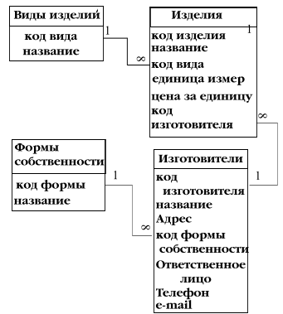
рис 1.

Необходимо использовать: Borland Database Engine (BDE)

Требование к данным (правила Бизнеса):
- Название видов изделий, форм собственности должны быть уникальными и не быть нулевыми.
- Название изготовителей и изделий не должны быть нулевыми.
- код изготовителя и код вида в таблице «изделия» должны соответствовать строке в таблицах , соответственно, «изготовители» и «виды изделий»
- код формы собственности в табл. «изготовители» должен соответствовать строке в табл.,«формы собственности»
- Изделия должны иметь изготовителя и могут не иметь вид изделия.
- Изготовители могут находится без формы собственности.
- Цена за единицу в табл. Изделия не может быть отрицательной.
---- Обеспечение ссылочной целостности ---
- При удалении вида изделия сами изделия этого вида не удаляются, (поле «код вида» принимает значение null).
- При удалении изготовителя удаляются его изделия.
- При удалении формы собственности, изготовители этой формы не удаляются (поле «код формы собственности» принимает значение null).

Основные задачи клиентского приложения
  - Обеспечить удобное (быстрое) формирование, редактирование и использование базы данных
  - Обеспечить удобную навигацию по данным в БД.
  - Должна быть обеспечена защита от несанкционированного доступа к её редактированию (доступ по паролю). Свободный доступ разрешён только к просмотру. При этом должна быть предусмотрена возможность просмотра БД одновременно несколькими пользователями (обеспечить параллельность).

Реализация
SQL Скрипт:
ЛИСТИНГ
CONNECT 'd:\temp\bruchkus.GDB' USER "admin" PASSWORD "password";
DROP DATABASE;

CREATE DATABASE 'd:\temp\bruchkus.GDB' USER "admin" PASSWORD "password";

CREATE DOMAIN DPrimary_Key AS
INTEGER NOT NULL;

CREATE DOMAIN D_name AS
varchar(120) NOT NULL;
CREATE DOMAIN D_cost AS
DOUBLE PRECISION check (value >=0) NOT NULL;

CREATE TABLE vidi (
ID DPrimary_KEY,
name D_name,
primary key(id),
CONSTRAINT cv_name unique (name)

);

CREATE TABLE formi_sobstvennosti (
ID DPrimary_KEY,
name D_name,
primary key(id),
CONSTRAINT cf_name unique (name)
);

CREATE TABLE izgotoviteli (
ID DPrimary_KEY,
name D_name,
address varchar(200),

forma_sob_id integer,
face varchar(100),
telephone varchar(100),
e_mail varchar(100),

primary key(id),

CONSTRAINT fk_izgotoviteli_forma_id
FOREIGN KEY (forma_sob_id) REFERENCES formi_sobstvennosti (ID)

);

CREATE TABLE izdeliya (
ID DPrimary_KEY,
name D_name,
vid_id integer,
unit_izmr varchar(20),
cost_for_one d_cost,
izgotovitel_id integer not null,

primary key(id),

CONSTRAINT fk_izdeliya_vid_id
FOREIGN KEY (vid_id) REFERENCES vidi (ID),

CONSTRAINT fk_izdeliya_izgotovitel_id
FOREIGN KEY (izgotovitel_id) REFERENCES izgotoviteli(ID)

);

CREATE GENERATOR vidi_ID_GEN;
CREATE GENERATOR formi_sobstvennosti_id_gen;
CREATE GENERATOR izgotoviteli_ID_GEN;
CREATE GENERATOR izdeliya_ID_GEN;

SET TERM ^;

CREATE TRIGGER SET_vidi_ID_GEN FOR vidi
BEFORE INSERT AS
BEGIN
NEW.ID=GEN_ID(vidi_ID_GEN,1);
END
^
CREATE TRIGGER SET_formi_sobstvennosti_id FOR formi_sobstvennosti
BEFORE INSERT AS
BEGIN
NEW.id=GEN_ID(formi_sobstvennosti_id_gen,1);
END
^

CREATE TRIGGER SET_izgotoviteli_ID FOR izgotoviteli
BEFORE INSERT AS
BEGIN
NEW.ID=GEN_ID(izgotoviteli_ID_GEN,1);
END
^

CREATE TRIGGER SET_izdeliya_ID FOR izdeliya
BEFORE INSERT AS
BEGIN
NEW.ID=GEN_ID(izdeliya_ID_GEN,1);
END
^

SET TERM ;^

/*---------------------------Delete izdelie-----------------------*/
CREATE EXCEPTION izdelie_NOT_exists 'Ошибка! Такого изделия не существует в таблице ИЗДЕЛИЯ.';

SET TERM ^;

CREATE PROCEDURE delete_izdelie
(
iizdelie_id integer
)
AS
DECLARE VARIABLE izdel_ID integer;

DECLARE VARIABLE vipusk_ID integer;

BEGIN

select id from izdeliya
where id =:iizdelie_id
into :izdel_id;
if (izdel_id is null) then
begin
exception izdelie_not_exists;
end else
begin
delete from izdeliya
where id=:izdel_id;
/*del izdel*/

end
END^

SET TERM ;^

/*------------------ Delete vidi ---------Begin-----*/

CREATE EXCEPTION vidi_NOT_exists 'Ошибка! Такого вида не существует в таблице ВИДЫ .';

SET TERM ^;

CREATE PROCEDURE delete_vid
(
ivid_name varchar(100)
)
AS
DECLARE VARIABLE vvid_ID integer;
DECLARE VARIABLE izd_ID integer;
BEGIN

select id from vidi
where name =:ivid_name
into :vvid_id;
if (vvid_id is null) then
begin
exception vidi_not_exists;
end else
begin
for
select id from izdeliya
where vid_id=:vvid_id
into :izd_id
do
if (not(izd_id is null)) then
begin
update izdeliya
set vid_id=null
where id=:izd_id;
end

delete from vidi
where id=:vvid_id;

end
END^

SET TERM ;^

/*------------------ Delete izgotov -------Begin-------*/

CREATE EXCEPTION izgotovitel_NOT_exists 'Ошибка! Такого изготовителя не существует в таблице ИЗГОТОВИТЕЛИ.';

SET TERM ^;

CREATE PROCEDURE delete_izgotovitel
(
iizgotovitel_id integer
)
AS
DECLARE VARIABLE izg_id integer;

DECLARE VARIABLE izd_ID integer;

BEGIN

select id from izgotoviteli
where id =:iizgotovitel_id
into :izg_id;
if (izg_id is null) then
begin
exception izgotovitel_not_exists;
end else
begin
for
select id from izdeliya
where izgotovitel_id=:izg_id
into :izd_id
do
if (not(izd_id is null)) then
begin
delete from izdeliya
where id=:izd_id;
end

delete from izgotoviteli
where id=:izg_id;

end
END^

SET TERM ;^

/*------------------ Delete formi --------------*/

CREATE EXCEPTION forma_NOT_exists 'Ошибка! Такой формы собственности в таблице ФОРМЫ СОБСТВЕННОСТИ не существует.';

SET TERM ^;

CREATE PROCEDURE delete_forma_sobstvennosti
(
iforma_name varchar(120)
)
AS
DECLARE VARIABLE forma_ID integer;

DECLARE VARIABLE izg_ID integer;
BEGIN

select id from formi_sobstvennosti
where name =:iforma_name
into :forma_id;
if (forma_id is null) then
begin
exception forma_not_exists;
end else
begin
for
select id from izgotoviteli
where forma_sob_id=:forma_id
into :izg_id
do
if (not(izg_id is null)) then
begin

update izgotoviteli
set forma_sob_id=null
where id=:izg_id;

end

delete from formi_sobstvennosti
where id=:forma_id;

end
END^

SET TERM ;^

grant all on vidi to "admin" WITH GRANT OPTION;
grant all on formi_sobstvennosti to "admin" WITH GRANT OPTION;
grant all on izgotoviteli to "admin" WITH GRANT OPTION;
grant all on izdeliya to "admin" WITH GRANT OPTION;

grant select on vidi to public;
grant select on formi_sobstvennosti to public;
grant select on izgotoviteli to public;
grant select on izdeliya to public;

grant delete on vidi to procedure delete_vid;
grant delete on formi_sobstvennosti to procedure delete_forma_sobstvennosti;
grant delete on izgotoviteli to procedure delete_izgotovitel;
grant delete on izdeliya to procedure delete_izdelie;

grant delete on izdeliya to procedure delete_izgotovitel;

grant update on izdeliya to procedure delete_vid;
grant update on izgotoviteli to procedure delete_forma_sobstvennosti;

GRANT EXECUTE ON PROCEDURE delete_vid TO "admin" WITH GRANT OPTION;
GRANT EXECUTE ON PROCEDURE delete_forma_sobstvennosti TO "admin" WITH GRANT OPTION;
GRANT EXECUTE ON PROCEDURE delete_izgotovitel TO "admin" WITH GRANT OPTION;
GRANT EXECUTE ON PROCEDURE delete_izdelie TO "admin" WITH GRANT OPTION;

revoke all on izdeliya from "Luda";

revoke select on izgotoviteli from "guest";

commit;

/*--------------------------------------*/
insert into vidi(name)
values('Pirog');
insert into vidi(name)
values('Muchnoe');
insert into vidi(name)
values('Tort');
insert into vidi(name)
values('desert');

insert into formi_sobstvennosti(name)
values('OAO');
insert into formi_sobstvennosti(name)
values('ZAO');
insert into formi_sobstvennosti(name)
values('AO');
insert into formi_sobstvennosti(name)
values('OoO');
insert into formi_sobstvennosti(name)
values('ODO');
insert into formi_sobstvennosti(name)
values('OPO');

insert into izgotoviteli(name,address, forma_sob_id,face,telephone,e_mail)
values( 'Krai','Odessa str prim 2',1, 'Tolin DF','341114','sobaka@yandex.ru');
insert into izgotoviteli(name,address, forma_sob_id,face,telephone,e_mail)
values( 'FOZZY','Odessa FRUNZE 22',2, 'Polishuck Dd','731-1114','fozzy@od.ua');
insert into izgotoviteli(name,address, forma_sob_id,face,telephone,e_mail)
values( 'torki CO','str novoselskogo',4, 'Sorokin','1068','sorokin@unk.net');

insert into izdeliya(name, vid_id,unit_izmr,cost_for_one,izgotovitel_id)
values('Pirog1',1, 'sht', 5.32, 1);
insert into izdeliya(name, vid_id,unit_izmr,cost_for_one,izgotovitel_id)
values('Pirog 2 po SPANISH',1, 'sht', 8.32, 2);
insert into izdeliya(name, vid_id,unit_izmr,cost_for_one,izgotovitel_id)
values('Kievskiy',2, 'kg', 18.2, 3);
insert into izdeliya(name, vid_id,unit_izmr,cost_for_one,izgotovitel_id)
values('Araxis',3, 'kg', 0.2, 1);

create view all_izdeliya as
select * from izdeliya;

create view all_izgitoviteli as
select * from izgotoviteli;

grant select on all_izdeliya to public;
grant select on all_izgitoviteli to public;

commit;

Описание:
Бизнес Правила(БП) были реализованы на сервере БД.
Реализация БП:
- Название видов изделий, форм собственности должны быть уникальными и не быть нулевыми.
и
2. Название изготовителей и изделий не должны быть нулевыми.
Где реализованы: на уровне домена
Как: CREATE DOMAIN D_name AS
varchar(120) NOT NULL; (1 и 2)
и
Где реализованы: на уровне атрибута
Как: CONSTRAINT c?_name unique (name) (2)

      - код изготовителя и код вида в таблице «изделия» должны соответствовать строке в таблицах , соответственно, «изготовители» и «виды изделий»
Где реализованы: на уровне атрибута
Как: CONSTRAINT fk_izdeliya_vid_id
FOREIGN KEY (vid_id) REFERENCES vidi (ID),
CONSTRAINT fk_izdeliya_izgotovitel_id
FOREIGN KEY (izgotovitel_id) REFERENCES izgotoviteli(ID)
- код формы собственности в табл. «изготовители» должен соответствовать строке в табл.,«формы собственности»
Где реализованы: на уровне атрибута
Как: CONSTRAINT fk_izgotoviteli_forma_id
FOREIGN KEY (forma_sob_id) REFERENCES formi_sobstvennosti (ID)
- Изделия должны иметь изготовителя и могут не иметь вид изделия.
Где реализованы: на уровне атрибута
Как: izgotovitel_id integer not null,
vid_id integer
- Изготовители могут находится без формы собственности.
Где реализованы: на уровне атрибута
Как: forma_sob_id integer (без not null)
- Цена за единицу в табл. Изделия не может быть отрицательной.
Где реализованы: на уровне домена
Как: CREATE DOMAIN D_cost AS
DOUBLE PRECISION check (value >=0) NOT NULL;
- При удалении вида изделия сами изделия этого вида не удаляются, (поле «код вида» принимает значение null).
Где реализованы: на уровне БД
Как: см SQL листинг процедуру DELETE_VID

- При удалении изготовителя удаляются его изделия.
Где реализованы: на уровне БД
Как: см SQL листинг процедуру DELETE_IZGOTOVITEL

- При удалении формы собственности, изготовители этой формы не удаляются (поле «код формы собственности» принимает значение null).
Где реализованы: на уровне БД
Как: см SQL листинг процедуру delete_forma_sobstvennosti

При реализации целостности первичных ключей было использовано ограничение целостности домена: CREATE DOMAIN DPrimary_Key AS
INTEGER NOT NULL;

Были созданы 4 хранимых процедур на удаление записей: соответственно
  - Изделие (DELETE_IZDELIE)
  - Вид (DELETE_VID)
  - Изготовители (DELETE_IZGOTOVITEL)
  - Форма собственности (DELETE_FORMA_SOBSTVENNOSTI)
Для обеспечения ссылочной целостности. см. SQL листинг.
И два представления:
- Все изделия all_izdeliya
- Все изготовители all_izgitoviteli
Целью этих представлений было продемонстрировать минимальных возможностей представлений.
Привилегии:
«МАСТЕРОМ» или «Хозяином» БД является ADMIN.
Пользователю ADMIN даны все права на все таблицы и на все процедуры (на исполнение) с возможностью предоставления другим пользователем прав.
grant all on vidi to "admin" WITH GRANT OPTION;
grant all on formi_sobstvennosti to "admin" WITH GRANT OPTION;
grant all on izgotoviteli to "admin" WITH GRANT OPTION;
grant all on izdeliya to "admin" WITH GRANT OPTION;
GRANT EXECUTE ON PROCEDURE delete_vid TO "admin" WITH GRANT OPTION;
GRANT EXECUTE ON PROCEDURE delete_forma_sobstvennosti TO "admin" WITH GRANT OPTION;
GRANT EXECUTE ON PROCEDURE delete_izgotovitel TO "admin" WITH GRANT OPTION;
GRANT EXECUTE ON PROCEDURE delete_izdelie TO "admin" WITH GRANT OPTION;

Всем остальным пользователям даны права только на просмотр всех таблиц.

grant select on vidi to public;
grant select on formi_sobstvennosti to public;
grant select on izgotoviteli to public;
grant select on izdeliya to public;

Даны привилегии выше описанным процедурам на удаление и обновление в соответствующих таблицах.
grant delete on vidi to procedure delete_vid;
grant delete on formi_sobstvennosti to procedure delete_forma_sobstvennosti;
grant delete on izgotoviteli to procedure delete_izgotovitel;
grant delete on izdeliya to procedure delete_izdelie;
grant delete on izdeliya to procedure delete_izgotovitel;
grant update on izdeliya to procedure delete_vid;
grant update on izgotoviteli to procedure delete_forma_sobstvennosti;

Даны всем права на выборку из представлений
grant select on all_izdeliya to public;
grant select on all_izgitoviteli to public;

Пользователю LUDA отменены все права на табл. ИЗДЕЛИЯ :
revoke all on izdeliya from "Luda";

Пользователю GUEST отменены права на просмотр табл. ИЗГОТОВИТЕЛИ:
revoke select on izgotoviteli from "guest";

Клиентское приложение

Приложение построено на иерархической структуре (дереве глубиной 2), где корневым элементом является главная форма frmMain (рис 3), а ветви (потомки главной формы):
формы редактирования:
- frmEditFormi – формы собственности
- frmEditIzdeliya – изделия
- frmEditIzgotovitel – изготовитель
- frmEditVidi – виды изделий
которые наследуют все компоненты кроме главного меню.(главное меню уничтожается методом FREE). В формах редактирования расположены dbEdit` ы и dblookupComboBox` ы в которых можно редактировать данные (сохранять кнопкой apply, удалить запись- кнопка delete на навигационной панели слева, все эти кнопки наследуются от frmMain к формам редактирования)
Главная форма состоит из навигационной панели, сетки dbGrid и др. компонентов.
просмотр, редактирования, обновления, удаления, выполняется в сетке и в формах редактирования, которую можно вызвать посредством двойного нажатия левой кнопкой мыши на dbGrid`е. (Рис 6)
На вкладке ОТКРЫТЬ главного меню расположены таблицы БД.
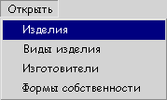
рис 2
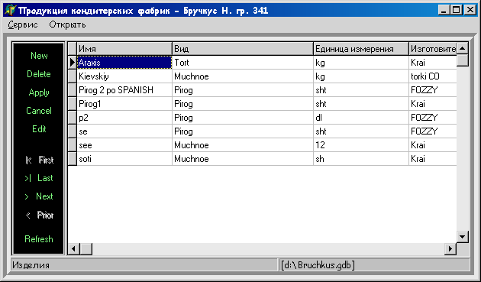
рис 3
По умолчанию сетка настроена на таблицу ИЗДЕЛИЯ.
При нажатии на главном меню в вкладке Сервис – «Подключиться» появится форма «Регистрация пользователя» рис 5.
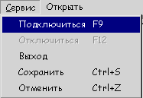
рис 4
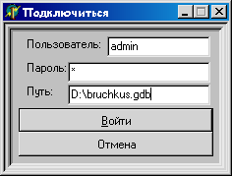
рис 5.
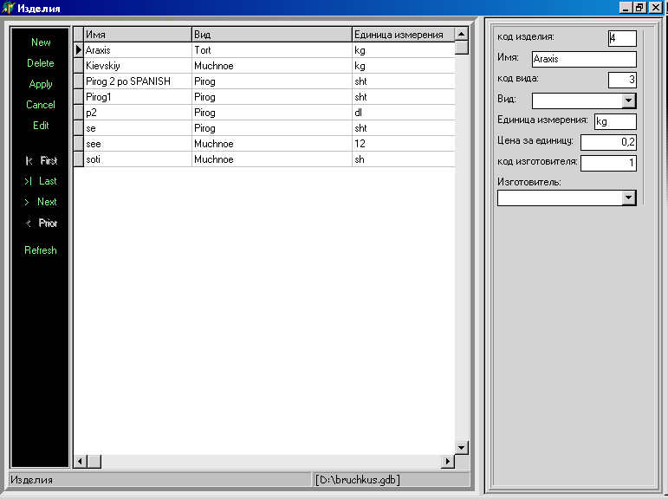
рис 6.

Дополнительные функции:
- Выполнена возможность просмотра, редактирование, удаления изделия по выбранному виду изделий.
- Выполнена возможность просмотра, редактирование, удаления изделия по выбранному изготовителю.
- Выполнена возможность просмотра, редактирование, удаления изготовителя по выбранной формы собственности.
Для того, чтобы воспользоваться дополнительными функциями необходимо перейти на нужную таблицу, на нужной записи в сетке нажать правой кнопкой мыши, рис 7
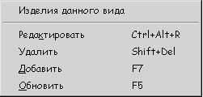
рис 7
В свойстве CachedUpdates каждого TQuery установлено значение TRUE для уменьшения трафика. (Все изменения во всех таблицах с помощью TQuery и TUpdateSQL будут производится на локальной машине.) При нажатии на CTRL+ALT+S Все изменения вступят в силу (ApplyUpdates). При нажатии на CTRL+ALT+Z произойдёт отмена всех изменений (CancelUpdates). (рис 5)

Модуль данных 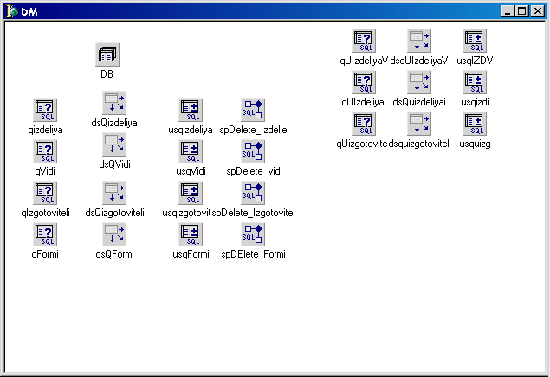
Рис 8
Для удаления данных были использованы TStoredProc.
Компоненты получения информации из БД:
- qIzdeliya выборка из таблицы ИЗДЕЛИЯ : select * from izdeliya
- qVidi выборка из таблицы Виды изделия: select * from vidi
- qIzgotoviteli выборка из таблицы Изготовители: select * from izgotoviteli
- qFormi выборка из таблицы формы собственности: select * from formi_sobstvennosti
Для реализации дополнительных функций были использованы дополнительные компоненты:
- qUIzdeliyaV изделия по Видам изделия: select * from izdeliya where vid_id=:id
свойство datasource установлено dsQVidi
- qUIzdeliyai выборка из таблицы ИЗДЕЛИЯ подчинённая табл. ИЗГОТОВИТЕЛИ (настроенный datasource)
- qUizgotoviteli выборка из таблицы изготовители как подчинённая таблице ФОРМЫ СОБСТВЕННОСТИ
Все с настроенными TUpdateSQL.
Для навигации и модификации данных были использованы процедуры, описанные в объекте (классе) DM
procedure First(var qry:Tquery);
procedure Last(var qry:Tquery);
procedure Prior(var qry:Tquery);
procedure Next(var qry:Tquery);
procedure New(var qry:Tquery);
procedure Delete(var qry:TStoredProc);
procedure Edit(var qry:Tquery);
procedure MoveBy(var qry:Tquery;i:integer);

procedure ApplyUpdates(var qry:Tquery);
procedure CancelUpdates(var qry:Tquery);

function isEOF(var qry:Tquery) : Boolean;
function isBOF(var qry:Tquery) : Boolean;

Листинг кода
См. дискету.

Использованная литература
1. конспект лекций

